Система управления транспортного средства с использованием технического зрения.
- Раздел 1.
План
- Беспилотники
- Архитектура колесных беспилотников
- Техническое зрение в автомобилях
- Примеры
  - Беспилотники
Беспилотное наземное транспортное средство (БНТС) — наземное транспортное средство, функционирующее без экипажа (без пилота) на борту.
Беспилотные наземные транспортные средства (БНТС) используются там, где присутствие человека нежелательно или невозможно. Обычно эти транспортные средства оснащены датчиками для наблюдения за окружающей средой и могут принимать решения самостоятельно или передавать информацию оператору через радиоканал. БНТС аналогичны беспилотным летательным аппаратам (БПЛА) и дистанционно управляемым подводным транспортным средствам. Робототехника активно разрабатывается для выполнения монотонных и опасных задач как в гражданской, так и военной сфере.
Области применения беспилотных наземных транспортных средств включают:
1. Военное применение: БНТС используются для разведки, патрулирования, обнаружения и обезвреживания взрывчатых устройств, доставки грузов и других задач на поле боя.
2. Гражданская безопасность: БНТС могут применяться в пожаротушении, поисково-спасательных операциях, контроле за границей, обеспечении безопасности на крупных мероприятиях и других ситуациях, где присутствие человека может быть опасным.
3. Транспортировка: БНТС могут использоваться для автоматизации процессов складской логистики, доставки грузов, транспортировки материалов на строительных площадках и в других областях.
Актуальность беспилотных наземных транспортных средств связана с постоянным развитием технологий и повышением интереса к автономным системам. Они могут повысить эффективность выполнения различных задач, снизить риски для человека в опасных условиях и улучшить процессы транспортировки и логистики.
Автоматизация транспорта началась во второй половине XX века, когда ведущие инженеры принялись за создание автопилота для самолетов. Автоматизация летательных аппаратов на данный момент все ещё остается самым популярным направлением беспилотного транспорта. Это связано с тем, что воздушное пространство имеет малое количество препятствий. В связи с этим применение автопилота для наземного транспорта является проблемным направлением, однако перспективным.
Внимание к развитию роботизированного автотранспорта вполне объяснимо. За счет его эксплуатации в народном хозяйстве достигается решение ряда задач, в том числе:
1) осуществление перевозок грузов в опасных зонах (например, ставших очагами разного рода заражений), во время природных и техногенных катастроф или военных действий;
2) снижение себестоимости пассажиро- и грузоперевозок за счет исключения из процесса транспортировки труда водителей;
3) обеспечение ценовой доступности автотранспортных услуг для всех слоев населения в соответствии с транспортными стандартами;
4) повышение эффективности использования транспортных магистралей и горюче-смазочных материалов в связи с централизованным управлением автомобильным потоком, возможностью сужения ширины дорожных полос;
5) улучшение комфортности труда водителейоператоров;
6) самостоятельное перемещение на автомобиле лиц, которые в настоящее время не допускаются к управлению транспортными средствами в силу ряда причин (например, ослабленное зрение, несовершеннолетний возраст и др.);
7) существенное снижение аварийности, рисков и угроз безопасности на автомобильном транспорте, минимизация тяжких последствий в связи с исключением из этиологии дорожно-транспортных происшествий человеческого фактора (по некоторым данным, аварийность на дорогах может снизиться на 70—80 %);
8) значительное уменьшение вредного воздействия транспорта на окружающую среду и др.
Недостатки:
− Ответственность за нанесение ущерба (зависит от режима вождения);
− Утрата возможности самостоятельного вождения автомобиля;
− Ненадёжность ПО, уязвимого, в том числе, к взлому и слежке;
− Потеря приватности;
− Потеря рабочих мест людьми, чья работа связана с вождением транспортных средств;
− Отсутствие опыта вождения у водителей в критической ситуации.

  - Архитектура колесных беспилотников.
Общество инженеров автомобильной промышленности (SAE) выделяет шесть степеней автономность машин:
Уровень 0 – отсутствие автопилота, полное управление водителем. Наличие в автомобиле ABS и классического круиз-контроля оставляет его на этом уровне.
Уровень 1 – помощь водителю. На этом уровне автомобиль способен либо самостоятельно тормозить и ускоряться либо самостоятельно рулить при ограниченных конкретных обстоятельствах. Примером могут быть автомобили с адаптивным круиз-контролем. Также в этот уровень можно отнести автомобили способные самостоятельно выполнять парковку в сложных для водителя ситуациях по нажатию кнопки.
Уровень 2 – начальный уровень. Автомобиль способен не только самостоятельно тормозить, ускоряться и рулить, а еще и самостоятельно ехать. Автомобиль способен выполнять функции автопилота при езде по шоссе. Однако, автопилотируемым движением это назвать сложно, потому что такие производители, как Tesla и General Motors, поставляя машины с данным уровнем автономности накладывали обязанность на водителя в любой момент взять управления на себя практически мгновенно. Данное различие не позволяет назвать такие системы автопилотами, поэтому для них есть такое название, как расширенная система поддержки водителя (ADAS, advanced driver-assist system).
Уровень 3 – условный автопилот. Данный уровень очень схож с уровнем 2 и для понимания различий нужно правильно определиться с вопросом, насколько много задач может выполнить система автопилота в автомобиле. Очевидно, что этот уровень дает больше возможностей для пользователя, однако полное присутствие водителя так же обязательно. На данный момент этот уровень стал в некотором роде стандартом, и большинство современных беспилотных автомобилей находятся на этом уровне. Однако такая популярность уровня 3 обусловлена тем, что не всем производителям удается перейти на 4 уровень, поэтому для объяснения потребителям, что их система уже не на уровне 2, но ещё не автопилот, берут промежуточный вариант.
Уровень 4 – автопилот с ограничениями. Настоящий автопилот, но при определенных условиях, способен работать только в размеченной области. На данный момент большая часть производителей стремится к этому уровню. SAE говорит, что на этом уровне находятся автомобили с высокой автоматизацией вождения. Это значит, что системе не нужен водитель в пределах своего рабочего пространства разработки, то есть в этих пределах мы получаем настоящий автопилот. На практике это означает, что полностью автоматическая езда будет происходить на определенных участках и чаще всего это зависит от количества отработанных производителем или другими пользователями автопилота поездок в тех или иных частях города.
Уровень 5 – полное безусловное автоматическое вождение. В настоящее время этот уровень является мечтой для производителей автопилотов. Безусловность заключается в том, что ограничений для автопилота быть не должно, то есть автомобиль должен справляться с такими ситуациями, которые под силу только квалифицированному водителю, в абсолютно любых условиях и полностью самостоятельно. Если говорить о достижимости этого уровня, возможно, он будет достигнут за счет повсеместного использования автопилотов 4 уровня и расширения участков для них.
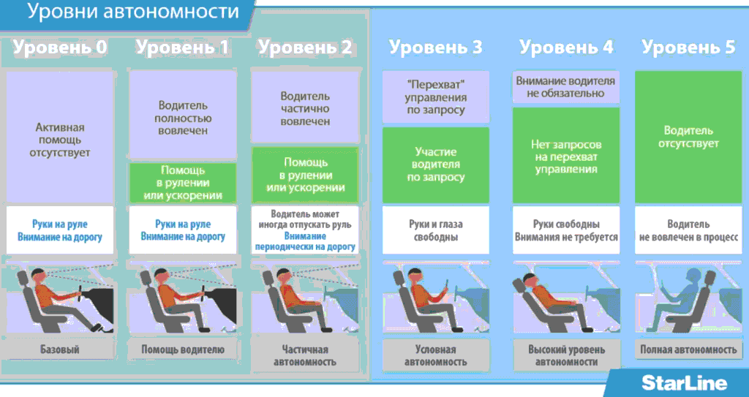
Для рассмотрения архитектуры системы автоматизации транспортного средства возьмем, как пример робота Стенли, выигрывавшего в DARPA Grand Challenge. Архитектуру Стенли, как и большинства других автоматизированных транспортных средств существующих на данный момент, можно разделить на 6 уровней, которые будут соответствовать следующим функциям: интерфейс датчика, восприятие, управление, интерфейс транспортного средства, пользовательский интерфейс и глобальные услуги.
Уровень интерфейса датчика включает в себя ряд программных модулей, предназначенных для получения и отметки времени всех данных датчиков. Интерфейс датчика в автоматизированных транспортных средствах представляет собой систему, которая отвечает за сбор информации о окружающей среде. Этот уровень включает в себя различные типы датчиков, такие как радары, лидары, камеры, ультразвуковые датчики и другие, которые используются для обнаружения препятствий, пешеходов, других транспортных средств, разметки дороги и других элементов окружающей среды.
Интерфейс датчика играет ключевую роль в создании трехмерной модели окружающей среды, которая позволяет автоматизированному транспортному средству "понимать" свое местоположение и ориентацию на дороге. Данные, полученные от датчиков, обрабатываются алгоритмами компьютерного зрения и глубокого обучения для точного распознавания объектов и принятия решений в реальном времени.
Интерфейс датчика обеспечивает непрерывное обновление информации о состоянии окружающей среды, что позволяет автоматизированному транспортному средству принимать быстрые и точные решения в условиях дорожного движения. Это является ключевым элементом для обеспечения безопасности и эффективности работы автоматизированных транспортных средств.
Уровень восприятия в архитектуре автоматизированных транспортных средств необходим в обработке информации, полученной от датчиков, и создании трехмерной модели окружающей среды.
В процессе восприятия автоматизированное транспортное средство использует алгоритмы технического зрения и машинного обучения для детектирования и классификации объектов вокруг себя. Это включает в себя обнаружение других транспортных средств, пешеходов, дорожной разметки, светофоров, знаков дорожного движения и других элементов окружающей среды.
Важной частью уровня восприятия является создание и поддержание актуальной карты окружающей среды, которая включает в себя информацию о статических и динамических объектах. Это позволяет автоматизированному транспортному средству "понимать" свое местоположение и ориентацию на дороге, а также предсказывать движение других участников дорожного движения.
Уровень восприятия также отвечает за фильтрацию и объединение данных от различных датчиков, чтобы обеспечить надежное и точное представление окружающей среды. Так, например, в роботе Стенли применялся фильтр Калмана (unscented Kalman filter), который позволял определять координаты, ориентацию и скорость транспортного средства.
Уровень управления отвечает за регулирование рулевого управления, дроссельной заслонки и реакции тормозов автомобиля. Ключевым модулем является планировщик пути, который задает траекторию транспортного средства в пространстве рулевого управления и скорости. Эта траектория передается на два замкнутых контура отслеживания траектории. контроллеры: один для рулевого управления, другой для управления тормозом и дроссельной заслонкой. Оба контроллера отправляют низкоуровневые команды исполнительным механизмам, которые точно выполняют траекторию, заданную планировщиком. Уровень управления также включает модуль управления верхнего уровня, реализованный в виде простого конечного автомата. Этот уровень определяет общий режим автомобиля в ответ на команды пользователя, полученные через сенсорный экран автомобиля или беспроводную систему аварийной остановки, и поддерживает состояние передачи в случае, если требуется движение назад.
Уровень управления исполнительными механизмами на основе полученных обработанных данных на уровне восприятия осуществляет передачу информации исполнительным механизмам, таким как системы рулевого управления, тормоза, дроссельной заслонки и другими устройствами, отвечающими за физическое управление транспортным средством.
Система рулевого управления на основе данных о текущей ситуации на дороге, например, положении центра и текущем угле поворота относительно этого центра транспортного средства, выполняет точное изменение угла поворота колес.
Для тормозных система уровень управления передает команды для изменения скорости или полной остановки транспортного средства. Это может включать как механические тормоза, так и антиблокировочные системы (ABS) для обеспечения безопасности и стабильности при торможении.
Для управления скоростью и ускорением транспортного средства уровень управления передает команды дроссельной заслонке, которая регулирует подачу топлива и воздуха в двигатель. Однако стоит отметить, что на данный момент большинство автоматизированных транспортных средств используют электрический привод разных типов. Поэтому принцип управления, например, при использовании асинхронных двигателей строится на изменении частоты переменного тока, подаваемого с силовой части.
Слой интерфейса автомобиля служит интерфейсом к системе drive-by-wire робота. Он содержит все интерфейсы к тормозам, педали газа и рулю автомобиля. Также в нем присутствует интерфейс к серверу автомобиля, цепь, которая регулирует физическое питание многим компонентам системы. Основным аспектом данного слоя является обратная связь от исполнительных механизмов и датчиков об окружающей среде. Это позволяет системе управления автопилотом корректировать принятые решения на основе реальных условий на дороге.
Уровень пользовательского интерфейса играет важную роль в обеспечении комфортного и безопасного взаимодействия между человеком и автомобилем. Он может включать в себя дистанционный аварийный останов, модуль сенсорного экрана для запуска программного обеспечения, голосовое управление, интерфейс с мобильными устройствами, визуальные и звуковые индикаторы.
Уровень глобальных сервисов в современных автоматизированных транспортных средствах нужен для обеспечении связи, координации и управления различными аспектами автомобиля. Этот уровень включает в себя сервер параметров и обновлений для хранения обновлений всех параметров автомобиля, сервер мониторинга для диагностики всех компонентов системы, сервер времени для синхронизации важных процессов и событий в системе автопилота.
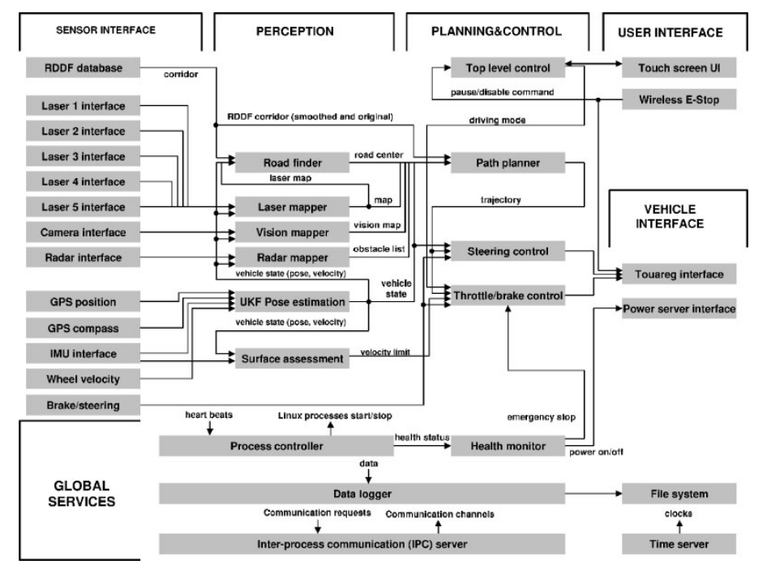

  - Техническое зрение в автомобилях
История развития технического зрения
Автомобильная индустрия является одним из главных потребителей технологий технического зрения. Например, согласно исследованию немецкой машиностроительной ассоциации VDMA в Европе компании формируют 21% рынка технологий технического зрения только на автомобили.
Ранее техническое зрение, можно сказать, помогало лишь в создании автомобилей: технология использовалась в производстве для выполнения различных задач связанных с детектированием и классификацией объектов, например, на конвейере. Теперь данная технология широко используется непосредственно в автомобилях.
Для начала разберемся в истории появления технического зрения. Впервые про технологию начал писать британский ученый Оливер Селфридж в 1955 году, опубликовав статью «Глаза и уши компьютера». В ней он описывал различные аспекты технического зрения, из которых можно выделить, например, систему распознавания лиц, которая на данный момент решает множество важных и не очень задач. В общем и целом ученый выдвинул теорию об оснащении компьютера средствами распознавания звука и изображения.
В дальнейшем эта теория развивалась и обсуждалась немалым количеством ученых и инженеров. Далее в 60-е гг. Появились первые программные системы обработки изображений, но в основном эти программы были нацелены на фильтрацию изображений и удаления помех с фото. Все же для развития этой дисциплины были существенные преграды в виде ограниченных технологий. Однако 60-е гг. технология пользовалась популярностью в основном в области космических исследований, поскольку те требуют обработку большого массива цифровой информации.
Уже в 1970-е гг. аспирант MIT Лоуренс Робертс разработал теорию машинного построения трехмерных образов объектов на основе анализа их двумерных изображений. На этом моменте стали бурно развиваться различные методики для распознавания объектов на изображении, такие как структурные, признаковые и текстурные.
Как говорилось выше, долгое время были ограничения в технологиях. Однако уже в 80-90-х гг. появилось новое поколение датчиков, которые не только уменьшили затраты на производство систем с техническим зрением, но и в последствии толкнули развитие технологии дальше. В результате этого развития сейчас мы видим множество новых продуктов, созданных благодаря этой технологии. Как минимум сейчас автомобили способны распознавать объекты на дороге, камеры в телефонах автоматически находят нужные для фокусировки объекты или за считанные секунды распознают QR-коды, на конвейерном производстве все меньше людей, отслеживающих брак, так как машина справится с этим быстрее, проще и надежнее.
Задачи технического зрения.
Если говорить о классических задачах технического зрения, то можно выделить основные: классификация и детектирование.
Классификация объектов на изображении. На изображении может присутствовать множество объектов, задача машины определить какие объекты находятся на изображении. Простейшим примером может быть классификация по признаку геометрии: на изображении находятся различные фигуры, программа выделяет, например, квадраты одним цветом, а круги другим. Более сложным примером из задачи классификации может являться уже более масштабный список объектов, которые нужно отделить друг от друга, это как раз может быть потоковое видео дороги, по которой едет автомобиль с автопилотом. В этом случае программа должна классифицировать множество объектов: находящиеся рядом автомобили, люди, препятствия, дорожные знаки и так далее.
Детектирование объектов на изображении. В случае с классификацией программа должна определять вид объекта, в случае с детектированием машина должна определять её местоположение на изображении. Чаще всего местоположением может являться массив из индексов пикселей, которые удовлетворяют условию для поиска объекта. Из этой задачи может вытекать такая специализированная задача, как оценка положения, тут уже может быть включено определение ориентации объекта на изображении.
Технологии и методы, используемые в системах технического зрения
Для получения данных в системах технического зрения, разумеется, используются обычные RGB-камеры, помимо этого могут использоваться инфракрасные камеры и глубинные камеры (например, Kinect). Однако это можно назвать датчиками в системе обнаружения объектов. Впоследствии данные с вышеупомянутых датчиков должны быть обработаны программным обеспечением, которое чаще всего является одним из сложных элементов в разработке систем технического зрения.
Прежде чем система опознает объект на изображении, картинка должны быть предварительно обработана и для этой задачи существует достаточно технологий и методик. Для начала изображение должно быть обработано через фильтры. Это необходимо в основном для того, чтобы убрать шумы на изображении, которые могут впоследствии помешать обнаружению объектов.
Например, можно представить ситуацию, когда автомобиль находится в пространстве с малой освещенностью. В таком случае камере необходимо поднять светочувствительность (ISO), а данная операция обычно увеличивает шумы на изображении, или увеличить выдержку для получения достаточного количества света, что может привести к смазыванию картинки. К тому же знак, который необходимо классифицировать может находиться недостаточно близко, чтобы система сработала корректно. В результате программа получит зашумленную и смазанную картинку, что совершенно не годится для систем технического зрения в беспилотных автомобилях.
Для примера можно взять два популярных метода фильтрации изображения - медианный фильтр и фильтр Гаусса. Эти фильтры, как и многие другие, основаны на обработке изображения по признаку освещенности. Это значит, что изображение чаще всего в первую очередь переводят в одноканальную черно-белую картинку. Поскольку плоское цифровое изображение является по сути своей двумерным массивом, внутри которого хранятся значения обычно от 0 до 255, означающие яркость пикселя, к нему можно применить вышеупомянутые математические алгоритмы.
Работу медианного фильтра можно описать следующим образом: на изображение накладывается некая окрестность, которая охватывает небольшой диапазон пикселей, например, 3х3, далее в этом окне, состоящим из набора значений яркостей пикселей, берется медианное значение, которое присваивается центру окна. Этот метод хорошо подходит для удаления соли и перца (чередование белых и черных пикселей, которые часто встречаются при увеличении светочувствительности в настройке камеры) шумов на изображении, так как он, в отличие от фильтра, который ищет среднее арифметическое, устойчив к выбросам яркости в небольших окрестностях пикселей.
Фильтр Гаусса основан на применении гауссовской функции к каждому пикселю изображения. Этот метод создает размытие изображения, уменьшая высокочастотные компоненты и улучшая общее визуальное восприятие. Гауссова функция представляет собой распределение вероятностей, которое имеет форму колокола и обеспечивает более высокие веса для пикселей, находящихся ближе к центру окна фильтра. Фильтр Гаусса хорошо подходит для сглаживания изображений без значительной потери деталей. Один из основных параметров фильтра Гаусса - это стандартное отклонение (sigma), которое определяет "ширину" гауссовской функции и влияет на степень размытия изображения. Чем больше значение sigma, тем более размыто будет изображение. Однако стоит знать, что слишком большое значение sigma может привести к потере деталей и резкости изображения, поэтому необходимо находить баланс между сглаживанием и сохранением деталей при выборе параметров фильтра Гаусса.
После применения необходимых фильтров к изображению оно может быть готово к дальнейшей обработке с помощью других методик. Далее могут быть применены классические функции из технического зрения, которые могут помочь в детектировании и классификации объектов на изображении. И именно в этот момент можно задуматься о том, как найти нужный объект на изображении. Простейшие методики позволяют обнаружить объект по определенным признакам: яркость или цвет и форма или положение объекта.
Обнаружение объекта по признаку яркости является самым примитивным способом, но в некоторых случаях достаточно эффективным, потому что требует минимальное количество вычислительных ресурсов компьютера, обрабатывающего изображение. Самой простой методикой в детектировании в этом случае является пороговое преобразование. Данный метод бинаризирует изображение (приводит его в массив, состоящий из значений 0 и 255) по признаку яркости путем накладывания простого алгоритма: если пиксель имеет яркость выше порогового, то ему присваивается значение 255, иначе 0. В результате получается сегрегация пикселей, которая в дальнейшем может помочь найти объект, который будет отличаться по яркости от остальных. Данный метод достаточно простой, однако имеет существенный недостаток – он сильно подвержен изменению световой ситуации, поэтому он будет работать стабильно только в тех условиях, под которые настраивался алгоритм. На самом деле существует более продвинутые методики, которые близки к пороговым преобразованиям, но в любом случае для беспилотных автомобилей они могут применяться только как вспомогательные.
Обнаружение и классификацию объекта на изображении можно совершить также по признаку формы. Для этого могут применять алгоритмы поиска контуров на изображении. Данные алгоритмы по своей сути основаны на том, как человеческий глаз и впоследствии мозг находит контур того или иного объекта. Если человек будет смотреть на черный квадрат на белом фоне, то он точно определит контур квадрата по резкому изменению яркости на границах фигуры. Так же получают информацию о контурах многие алгоритмы. Как говорилось выше, на изображение может накладываться функция выполняющая бинаризацию, эта операция необходима для поиска контуров, потому что таким образом мы можем получить ситуацию с черным квадратом на белом фоне или наоборот, что в результате приведет к правильному поиску тех пикселей, в которых градиент наиболее высок. Однако функции для бинаризации, как говорилось выше, могут быть подвержены резкому изменению световой ситуации на изображении, поэтому классификация объектов по признаку формы с помощью обнаружения контуров так же может сработать некорректно в нестандартных для настройки системы ситуациях. Все же стоит отметить, что такие алгоритмы могут работать эффективно в связке с более современными технологиями обнаружения объектов на изображении. Так, например, чтобы не нагружать систему сложными вычислениями для поиска дорожных знаков их можно обнаруживать за счет их примитивной формы круга или квадрата, но классификацию в этом случае стоит уже отдать другим, более эффективным технологиям.
В случае с беспилотными автомобилями, как уже удалось разобраться, очень важным и сложным элементом в техническом зрении является классификация объектов. В нашем случае примером может быть определение того, какой на данный момент знак стоит напротив автомобиля. Для решения такой задачи часто используют технологию сверточных нейронных систем (CNN).
Сверточные нейронные сети (CNN) являются одним из наиболее эффективных и широко применяемых типов нейронных сетей в области компьютерного зрения. Они успешно решают задачи классификации, детекции объектов, сегментации изображений, распознавания образов и другие. Они имеют три основных типа слоев, а именно: сверточный слой, слой пулинга, полносвязный уровень.
На сверточном слое происходит большая часть вычислений CNN. Для этого требуется несколько компонентов, а именно: входные данные, фильтр и карта объектов. Например, что входными данными будет RGB изображение, которое представляет собой трехмерный массив – высота, ширина и глубина. Также есть детектор признаков, который перемещается по областям изображения, проверяя, присутствует ли объект. Этот процесс называется сверткой.
Детектор признаков представляет собой двумерный массив весов, который представляет собой часть изображения. Чаще всего размер фильтра является матрицей 3x3. Когда фильтр применяется к области изображения, между входными пикселями и фильтром вычисляется скалярное произведение. Затем это скалярное произведение передается в выходной массив. После этого фильтр постепенно смещается, повторяя процесс до тех пор, пока ядро не распространится по всему изображению. Окончательный результат последовательности точечных произведений входных данных и фильтра называется картой объектов, картой активации или сверточным объектом.
Стоит обратить внимание, что весовые коэффициенты в детекторе признаков остаются фиксированными при его перемещении по изображению. Некоторые параметры, такие как значения веса, корректируются во время обучения в процессе обратного распространения ошибки и градиентного спуска. Однако есть три параметра, влияющих на размер объема выходных данных, которые необходимо задать до начала обучения нейронной сети. К ним относятся:
1. Количество фильтров влияет на глубину вывода. Например, три различных фильтра дадут три разные карты объектов, создав глубину в три.
2. Шаг — это расстояние, или количество пикселей, которое ядро перемещает по входной матрице. В то время как значения шага, равные двум или более, встречаются редко, больший шаг дает меньшую производительность.
3. Заполнение нулями обычно используется, когда фильтры не подходят к входному изображению. При этом все элементы, выходящие за пределы входной матрицы, обнуляются, получая больший или равный по размеру выход.

Слой пулинга. Объединение слоев, также известное как понижение дискретизации, приводит к уменьшению размерности, уменьшая количество параметров во входных данных. Подобно сверточному слою, операция пула перемещает фильтр по всем входным данным, но разница заключается в том, что этот фильтр не имеет весовых коэффициентов. Вместо этого ядро применяет функцию агрегирования к значениям в рецептивном поле, заполняя выходной массив. Существует два основных типа пулинга:
- Максимальный пул: По мере того, как фильтр перемещается по входным данным, он выбирает пиксель с максимальным значением для отправки в выходной массив. Кстати, этот подход, как правило, используется чаще по сравнению со средним пулом.
- Средний пул: По мере того, как фильтр перемещается по входным данным, он вычисляет среднее значение в рецептивном поле для отправки в выходной массив.
Несмотря на то, что большая часть информации теряется на уровне пулинга, она также имеет ряд преимуществ для CNN. Они помогают снизить сложность, повысить эффективность и снизить риск переобучения.

Полносвязный слой. Название полносвязного слоя точно описывает само себя. Как упоминалось ранее, значения пикселей входного изображения не связаны напрямую с выходным слоем в частично соединенных слоях. Однако в полносвязном слое каждый узел выходного слоя соединяется непосредственно с узлом предыдущего слоя.
Этот слой выполняет задачу классификации на основе объектов, извлеченных через предыдущие слои, и их различных фильтров. В то время как сверточные слои и слои пулинга, как правило, используют функции ReLu, слои FC обычно используют функцию активации softmax для соответствующей классификации входных данных, создавая вероятность от 0 до 1.
Возможности и проблемы систем технического зрения в автомобилях
На данный момент техническое зрение в автомобилях позволяет обнаруживать объекты на дороге, выполнять локализацию и картографирование, отслеживать дорожную полосу, а также оценивать позу водителя.
Важной частью применения компьютерного зрения в автомобильной индустрии является обнаружение объектов. Как говорилось ранее, эта задача включает в себя детектирование и классификацию различных объектов на дороге, таких как транспортные средства, пешеходы, дорожные знаки, животные и препятствия. Для решения подобной задачи, например, используют технологию YOLO-NAS, которая известна своей высокой скоростью и точностью обнаружения объектов в реальном времени, она является отличным инструментом для решения этой задачи. Эта модель способна быстро анализировать данные с камер автомобилей, точно определять и классифицировать объекты даже в быстро меняющихся условиях. Эта возможность необходима для систем предотвращения столкновений и автоматического экстренного торможения.
Беспилотному автомобилю необходимо понимать, где он находиться, то есть необходимо решить задачу локализации автомобиля. Для решения этой задачи может использоваться множество технологий, однако в связке с технологией картографирования можно решить задачу создания и постоянного обновления карты окружающей среды. Для этого используются данные с камер, LiDAR, которые отвечают за глубину, и радаров, которые отвечают за расстояние. Все эти устройства интегрируются для создания подробной 3D-карты окружающей среды. Обнаружение и сопоставление признаков также являются неотъемлемой частью этих процессов. Система компьютерного зрения автомобиля определяет уникальные особенности окружающей среды (например, здания, дорожные знаки и ориентиры) и отслеживает их с течением времени, чтобы понять движение и ориентацию автомобиля.
Отслеживание полосы движения с использованием компьютерного зрения в автономных транспортных средствах, играет важную роль в обеспечении безопасности и эффективности движения. Анализируя данные с бортовых камер, система способна обнаруживать и отслеживать разметку полосы движения на дороге, определяя положение автомобиля относительно границ полосы движения. Это позволяет обеспечить безопасное перемещение транспортного средства в пределах своей полосы движения и предотвращать выезд за ее пределы.
В беспилотных системах в автомобиле также присутствуют технологии оценки позы, которые могут анализировать позу водителя, ориентацию головы и взгляд в глаза, чтобы оценить уровень его внимания и бдительности. Такие технологии позволяют обнаружить признаки усталости, потери внимания или ухудшения состояния. В случае обнаружения отклонений в состоянии водителя срабатывают оповещения или иные меры безопасности для предотвращения несчастных случаев. Помимо этого к технологии оценки позы относятся и пешеходы. Система должна не только обнаруживать присутствие пешехода, но и предсказывая траекторию его движения на основе ориентации тела и походки. Эта информация неоценима в сценариях городского вождения, где пешеходы могут внезапно оказаться на пути автомобиля.
Одной из главных проблем, с которой может столкнуться любой разработчик программного обеспечения для беспилотного транспортного средства с использованием технического зрения это сбор обучающих данных. Дело в том, что использование классических методов технического зрения может быть абсолютно недостаточно для создания автопилота, поэтому разработчики используют также технологии машинного обучения, а одной из основных проблем для беспилотных автомобилей с искусственным интеллектом является получение обучающих наборов данных. Решение на основе искусственного интеллекта настолько же хорошо, насколько хороши данные, на которых оно обучается. Учитывая это, качественные наборы данных и надписи с точностью до пикселя имеют дополнительную ценность для модели.
Сбор данных для компьютерного зрения в автономных транспортных средствах часто осуществляется путем езды и съемки, что может быть выполнено через полуавтономное вождение или с использованием искусственной модели, например, движка компьютерной игры. Для успешного обучения модели необходимо провести несколько итераций с изображениями, снятыми камерой, чтобы обеспечить достаточное обнаружение объектов. Важно учитывать, что процесс обучения должен включать в себя изображения объектов, которые модель компьютерного зрения должна распознавать: предметы, которые могут встретиться на дороге, дорожные знаки, полосы движения, люди, здания, другие автомобили и т. д.
Следующим этапом в получении качественных данных для распознавания объектов должна быть маркировка данных, которая требует долгого ручного труда. Для таких массивных наборов данных, как беспилотные автомобили, маркировка данных особенно зависит от усилий человека, чтобы идентифицировать непомеченные элементы на необработанных изображениях и присвоить им класс. В то же время размеченные данные должны быть точно структурированы для успешного запуска проектов машинного обучения. Поддержание высокого уровня точности для крупномасштабных проектов является особенно сложной задачей. Модель компьютерного зрения должна уметь делать точные прогнозы и оценки на основе того, что она «видит» на дороге и за ее пределами (независимо от условий), что сводится к необходимости разнообразного ввода данных при обучении модели.
Как говорилось ранее, беспилотные автомобили используют компьютерное зрение для обнаружения объектов через два этапа: классификация и детектирование. Классификация изображений осуществляется путем обучения сверточной нейронной сети (CNN) распознавать и классифицировать объекты.
Однако у сверточной нейронной сети есть недостаток - модель, скорее всего, не сможет охватить все объекты. Дело в том, что окно, скользящее по изображению, будет проверять каждый найденный объект и классифицировать те, на которые модель обучена. Но при таком подходе модель может не обнаружить те объекты, которые значительно больше или значительно меньше, чем размер окна. В таком случае используют алгоритм You Look Only Once (YOLO). В этом случае изображение пропускается через CNN только один раз, так как вы разбиваете его на сетки. В конце концов, YOLO предоставляет прогнозы, основанные на вероятности того, что каждая ячейка сетки содержит объект: таким образом, нет необходимости в нескольких прогонах.
Также существует другая проблема, которая может сбить с толку систему обнаружения объектов на дороге – погодные условия. Несмотря на наличие детектора объектов в режиме реального времени, есть вероятность, что производительность модели автономного вождения с компьютерным зрением будет варьироваться в зависимости от погодных условий, освещения и общей среды, в которой она находится. Проблемы, связанные с вышеупомянутыми факторами можно избежать или уменьшить потенциальный вред до минимума в основном только за счет увеличения количества разнообразных данных в базе данных предназначенной для системы обнаружения объектов. Технологии технического зрения действительно могут сильно помочь беспилотным транспортным средствам классифицировать и обнаруживать различные объекты, а в связке с датчиками и камерами LiDAR, а также объединяя данные с 3D-картами, автономные транспортные средства могут измерять расстояния и обнаруживать светофоры, другие автомобили и пешеходов. Однако все это может выйти из строя или сработать некорректно, например, из-за грязного или затененного деревом знака или светофора, или даже переставленными во время строительства.

План
- Разработка архитектуры колесного беспилотника
- Разработка системы управления транспортного средства с использованием технического зрения
- Раздел 2
  - Разработка архитектуры колесного беспилотника
Разработку архитектуры колесного беспилотника начнем с определения технических компонентов, которые должны входить в систему. В основном для разработки моделей подобных робототехнических систем в самом начале определяются с колесной базой управляемого объекта. На самом деле от выбора определенного типа колесной базы будет зависеть то, какого вида команды в результате наша система управления будет подавать на низкоуровневую часть беспилотника. Рассмотрим различные типы колесных баз, какие они будут иметь плюсы и минусы, чтобы определить, что подойдет лучше всего для дальнейшей разработки.
Начнем разбор с такого типа устройств передвижения робототехнических систем, как колесные роботы. Такой тип распространен для разработок подобных рассматриваемой в этой работе за счет того, что он максимально приближен к реальности, то есть больше похож на автомобиль. Однако, в этом типе устройств передвижения также встречаются различные варианты исполнения. Например, может встречаться как два независимых ведущих колеса на переднем или заднем приводе, так и полноприводные колесные базы, в которых каждое колесо может быть также независимо от остальных. Также в моделях колесных беспилотников нередко встречаются колесные базы с задним приводом на оба колеса и с сервоприводом для поворота колес. Ещё можно выделить гусеничных роботов, однако заранее можно сказать, что в таком исполнение итоговое управление практически не будет отличаться от управления колесной базы с двумя независимыми колесами, и если упростить, то данный вариант даст только улучшение проходимости и общее понижение скорости, что для рассматриваемой системы не имеет смысла, так как предполагается движение по городской трассе. В общем и целом, можно сказать, что упомянутые выше варианты исполнения колесной базы необходимо рассмотреть более детально, так как от этого зависит и надежность робота в его рабочей среде, и скорость перемещения/поворота и простота настройки, модернизации и ремонта.
Рассмотрим колесную базу с двумя независимыми колесами. В данном исполнении необходимо определиться не только с тем, какой будет колесная база, заднеприводная или переднеприводная, а также определить, что будет находиться с противоположной стороны от ведущих колес. Например, если брать передний привод, то существует два варианта того, что поставить сзади модели: два обычных колеса или колесо поворотное. На самом деле на настройку управления этот выбор повлияет незначительно. В частности, это повлияет на маневренность робота, вариант с поворотным колесом, очевидно, очевидно выигрывает в этом плане, потому что как минимум появляется возможность поворота на месте, однако не стоит забывать, что данный способ чаще всего ненадежный, но для модели этот аспект можно опустить. Два колеса без привода в данном случае естественно будут намного ближе к реальному колесному беспилотнику и это тоже не стоит забывать.
Если рассматривать колесную базу с четырьмя независимыми колесами, то тут возникает ряд проблем, которые могут перекрыть все плюсы, так что тут надо по порядку. Такая колесная база, очевидно, требует установку четырех электроприводов, что, во-первых, в перспективе усложняет разработку и настройку управления, а, во-вторых, сразу же кратно увеличивает стоимость самой модели. Однако, у такого вида колесной базы есть существенные плюсы в виде отличной маневренности и хорошей надежности, если исключить ситуации, в которых возникают неисправности в двигателях, что, разумеется, при увеличении их количества увеличит шанс внештатных ситуаций из-за поломок.
Конечно, также стоит рассмотреть вариант ходовой части в виде рулевого управления Аккермана. В приводе этого типа все колеса перемещаются в одном направлении: вперед или назад. Управление осуществляется путем поворота колес таким образом, что все колеса располагаются по дуге вокруг одной точки поворота. Одним из преимуществ этой конфигурации является отсутствие поворотного скраба - трение, создаваемое колёсами при их боковом волочении по окружности в процессе поворота робота. Тем не менее, главный недостаток заключается в неспособности выполнять поворот нулевого радиуса. Технически для разработки такой ходовой части, как упоминалось выше, необходимо установить один электропривод на два соосных друг другу задних колеса, а для поворота передних колес чаще всего используют сервопривод, так как в таком случае необходимо точное позиционирование, чего можно добиться за счет данного вида электроприводов. К недостаткам такого технического исполнения можно отнести относительную ненадежность и дороговизну сервопривода. При разработке управления для такой ходовой части нужно будет учесть все вышеупомянутые недостатки, однако стоит отметить, что данный вариант будет максимально приближен к реальному виду колесного беспилотника, который в результате должен перемещаться в городской среде.

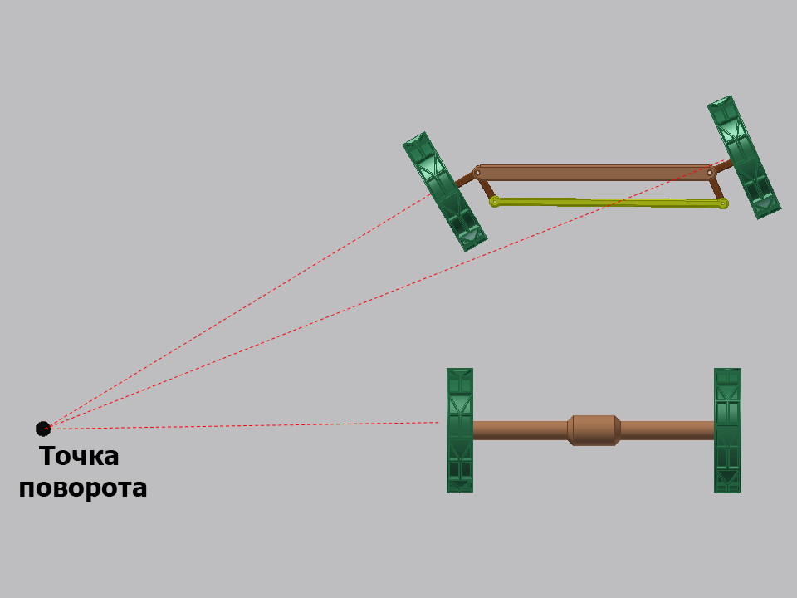
Из всех вышеописанных вариантов колесной базы выбор по итогу пал на следующее исполнение: передний привод с двумя независимыми колесами и поворотным колесом сзади. Такая конфигурация, несмотря на свою малую приближённость к реальному автомобилю, вполне, удовлетворяет требованиям модели, на которой в результате будет разрабатываться система управления с использованием технического зрения. В этой конфигурации мы получаем простоту разработки самой колесной базы, хорошую маневренность, а также возможность моделирования управления с двумя независимыми колесами, что в результате даст более легкий переход к таким исполнениям, как полноприводные колесные базы.
После выбора типа колесной базы стоит задуматься о том, какой тип электропривода использовать в ней, потому что вариантов в этом случае достаточно много. Для начала стоит определиться с требованиями. В случае колесного беспилотника очень важна точность позиционирования колес, поэтому в электроприводе должен быть датчик, который будет помогать определять положение колеса в определенный момент времени. Также стоит отметить, что электропривод должен обеспечивать достаточную мощность для движения колесной базы с учетом ее веса и возможных нагрузок. В результате можно выделить 4 типа электроприводов: коллекторные двигатели постоянного тока, бесщеточные двигатели постоянного тока, шаговые двигатели, серводвигатели.
Коллекторные двигатели постоянного тока могут быть выбраны за счет своей простоты конструкции, доступности и относительно низкой стоимости, однако у такого вида есть минусы в виде низкой точности управления скорость и положением, а также необходимостью добавления датчика, который должен исправлять ранее упомянутый недостаток. На самом деле для такого случая можно использовать фотоэлектрический датчик скорости, для интеграции которого потребуется закрепить на оси двигателя дополнительное колесо с метками, с помощью которых и будет определяться положение колес.
Если выбирать шаговые двигатели или сервоприводы, то можно получить высокую точность позиционирования. В случае с шаговыми двигателями получаем отсутствие обратного хода без команды, что повышает надежность работы беспилотника. Однако, несмотря на все свои плюсы, чаще всего такие двигатели имеют низкую скорость вращения и относительно высокую стоимость.
В результате было решено выбрать бесколлекторный двигатель постоянного тока. Данный тип электропривода имеет ряд плюсов: высокая эффективность и скорость вращения, меньший износ, а также хорошее позиционирование. Однако есть минус в виде более сложной системы управления, но этот минус перекрывают готовые решения в виде дополнительных модулей, которые позволяют упростить разработку системы управления для электропривода.
ОПИСАНИЕ ПРИВОДА И МОДУЛЯ

После определения колесной базы необходимо разобраться с выбором технических устройств на ней. Для управления низким уровнем системы подобран микроконтроллер, его основная задача – получать команды с высокоуровневого управляющего устройства, например, микрокомпьютера, и передавать дальнейшие команды на исполнительные устройства, например, двигатели. В качестве такого микроконтроллера была подобрана ATmega328P на базе Arduino NANO. Данный микроконтроллер покрывает все основные потребности для разработки модели.
Также будет необходимо интегрировать устройство позволяющее передавать команды от оператора беспроводным путем. Хоть и высокоуровневая часть системы в результате должна определять команды для низкоуровневой самостоятельно, все же в беспилотниках обязательно должна быть возможность ручного управления. Исходя из этого подберем такое средство связи, которое будет удовлетворять требованиям. Для данной задачи будет достаточно модуля Bluetooth, в частности выбираем модуль HC-06 – данный модуль предназначен для беспроводного соединения микроконтроллера Arduino с другими устройствами, например, смартфоном или персональным компьютером.
После подбора всех необходимых компонентов можно приступить к разработке программы для низкоуровневой части системы. Для начала понадобится описать систему управления для двигателей с учетом их особенностей и для этого укажем требования к программе. Программа должна позволять задавать положение или необходимое количество оборотов и скорость вращения электропривода. Для решения этой задачи необходимо каким-либо образом получать обратную связь от каждого двигателя в виде их положения. Для получения обратной связи как раз поможет модуль, который был описан выше, потому что у него есть возможность получения сигнала с меток внутри двигателей, что и будет являться сигналом обратной связи.
Для запуска двигателя необходимо на модуль подавать два сигнала: цифровой для определения направления вращения и ШИМ для определения подаваемой мощности от источника питания. Пример использования команд для запуска двигателя в среде разработки Arduino IDE:
digitalWrite(7, HIGH); // Подаем высокий сигнал на 7 порт для вращения вперед
analogWrite(5, 255); // Подаем ШИМ сигнал на 5 порт для подачи максимальной мощности
Для обработки сигнала с датчиков обратной связи необходимо задать микроконтроллеру аппаратное прерывание. Это обусловлено тем, что ловить изменения сигнала нужно с максимально возможной для микроконтроллера скоростью без задержек из-за выполнения сторонних команд. Для данного микроконтроллера аппаратное прерывание необходимо задавать с помощью передачи определенных данных в специально предназначенные регистры, однако среда разработки Arduino IDE позволяет настроить прерывание с помощью одной команды:
attachInterrupt(digitalPinToInterrupt(2), leftPulse, CHANGE); // инициализация аппаратного прерывания на изменение сигнала с второго контакта микроконтроллера с вызовом функции leftPulse.
В результате данная команда позволит запускать определенную функцию при изменении сигнала, получаемого с датчиков обратной связи электропривода. Опишем функцию:
void leftPulse() {
gLeftCounter++;
}
Данная функция при выполнении условия вызова аппаратного прерывания должна увеличивать счетчик пройденных меток, что дает информацию о положении колеса внутри программы. В дальнейшем при проведении испытаний было необходимо определить количество меток, которое насчитает программа при полном обороте колеса и получился коэффициент 260. То есть, когда будет подаваться на вход количество оборотов, то их нужно будет умножать на этот коэффициент для правильной обработки сигнала. Также стоит отметить, что при задании типа данных для глобальной переменной, отвечающей за счетчик пройденных меток, для начала будем задавать максимально допустимый по размеру тип данных целых знаковых чисел для ранее подобранного микроконтроллера, то есть unsigned int32 с диапазоном хранимых значений -2 147 483 648… 2 147 483 647. То есть при учете коэффициента получаем около ±8259552 оборотов, которое можно хранить до переполнения переменной, что выглядит как достаточно много для модели, однако при дальнейшей разработке программы необходимо будет обработать случай переполнения переменной, так как она может вызвать внештатную ситуацию в виду неправильной обработки данных.
Когда подготовительная часть по определению работы с двигателем готова, можно заняться разработкой цифровой системы управления, которая должна принимать на вход скорость и в результате управляемый объект, то есть двигатель, должен её поддерживать. В данной задаче можно воспользоваться ПИД-регулятором, который необходимо в виде цифровой модели.
Поскольку поддерживать нужно будет скорость, а из подаваемых данных можно получить только положение двигателя, необходимо привязать систему к какому-либо времени и проще всего это реализовать через прерывания по таймеру. Для инициализации прерывания по таймеру на микроконтроллере ATmega328P необходимо задать определенные данные в предназначенные для этой задачи регистры:
TCCR1A = 0;
TCCR1B = 0;
// включить прерывание Timer1 на переполнение:
TIMSK1 = (1 << TOIE1);
// Установить CS10 бит так, чтобы таймер работал при тактовой частоте с делителем частоты на 8:
TCCR1B |= (1 << CS11);
sei(); // включить глобальные прерывания
Из вышеприведенной части программы можно отметить настройку регистра TCCR1B, он будет отвечать за скорость работы прерывания по таймеру. При установке данной настройки необходимо учитывать особенности разработки цифровых систем управления и особенности работы управляемого объекта. С одной стороны, можно сделать систему максимально быстрой и убрать делитель, чтобы прерывания работали при тактовой частоте микроконтроллера, однако в таком режиме система управления может сработать некорректно, так как на вход подается текущее положение колеса, а за короткий промежуток времени колесо может не успеть прокрутиться до следующей метки и разница в положениях будет равно нулю, что в результате и приведет к неправильной работе системы. С другой стороны, тогда можно сделать систему медленной, но очевидно, что тогда можно получить немало других проблем в дальнейшей работе. В дальнейших экспериментах с работой модели было определено, что текущая настройка оптимальна и отвечает своим требованиям.
В результате пример вида функции, запускаемой по прерыванию таймера, может выглядеть следующим образом:
ISR(TIMER1_OVF_vect) {
int32_t lcontrol_left = pid_left.update(given_speed_left, gLeftCounter);
int32_t lcontrol_right = pid_right.update(given_speed_right, gRightCounter);
}
Где pid_left и pid_right являются объектами класса PIDController, внутри которого находится логика работы ПИД-регулятора, которая выглядит следующим образом:
int32_t current_speed = Counter - prev_ticks;
int32_t error = given_speed - current_speed;
int32_t error_d = error - prev_err;
error_i = error_i + error;
if (error_i > 1000) {
error_i = 1000;
}
int32_t control= error * kp + error_d * kd + error_i * ki;

prev_ticks = Counter;
prev_err = error;
error_i += error;

return control;
В данном алгоритме скорость высчитывается как разница посчитанных меток, при этом время здесь задается в неявном виде, оно будет автоматически учитываться за счет того, что функция будет вызываться в одинаковые промежутки времени. Отдельно можно отметить, что внутри объекта ошибка ограничивается, этот параметр в дальнейшем может подстраиваться при настройке регулятора, ограничение необходимо в виду того, что интегральная ошибка накапливается на протяжении работы алгоритма, что приводит к переполнению переменной и некорректной работе ПИД-регулятора. Внутри описания класса учитывается также возможность добавления Д-части, однако в дальнейшем при работе с моделью её пришлось приравнять к нулю.
Далее для функции включающей реализацию ПИД-регулятора было необходимо добавить логику, в частности добавить переключатель направления вращения. В результате нужно получить возможность задавать направление вращение знаком у значения скорости или, для случая с регулятором, знаком у значения выходной переменной control:
МОЖНО ДОБАВИТЬ БЛОК СХЕМУ ВМЕСТО КОДА, А ТО ДУШНО КАК-ТО. ВЫШЕ ЕЩЁ СХЕМУ С ПИД-РЕГУЛЯТОРОМ
После описания ПИД-регулятора можно было бы закончить разработку управления на низком уровне, однако ещё можно добавить дополнительную функцию, которая будет являться надстройкой над функцией управления двигателей. Дополнительная функция должна на вход получать основные параметры, которые было необходимо учесть при разработке низкоуровневой части, а именно задание положения и скорости отдельно взятого двигателя. Для решения данной задачи было решено разработать алгоритм генератора рампы, то есть при задании беспилотнику всех вышеперечисленных параметров, системе необходимо разбить путь на три участка по скорости: равноускоренное движение, равномерное и равнозамедленное, при этом учесть общее заданное расстояние.
Функция генератора рампы должна принимать на вход количество оборотов, которое необходимо пройти отдельному колесу, ускорение и максимальную скорость. Для реализации опишем класс такого генератора, в нем должны быть две функции: расчет расстояния, которое пройдет колесо за промежуток ускоренного движения, и расчет текущей скорости, которую необходимо подать на двигатель. Для корректной работы и избежания конфликтов с переменными промежуток равнозамедленного движения опишем уже не в классе, а в главном файле программы. В результате алгоритм будет выглядеть следующим образом:
ПОЧЕМУ БЫ И СЮДА НЕ ДОБАВИТЬ БЛОК СХЕМУ, КЛАССНО ЖЕ
В результате получился алгоритм работы генератора рампы, который благодаря описанию в виде класса, дал возможность отдельно хранить внутри объекта задающее воздействие в виде необходимой скорости. Такой подход исключил ситуации конфликтов переменных, которые так же должны описывать скорость.
В низкоуровневую часть системы необходимо также добавить алгоритм парсинга данных. С высокоуровневой части должны поступать по заранее определенному формату команды, которые должны сообщать исполнительному устройству задание необходимой скорости и положения двигателей. Для этого необходимо описать работу алгоритма, который должен правильно обрабатывать эти команды. Предположим, что с высокого уровня будем подавать

  - Разработка системы управления транспортного средства с использованием технического зрения

